

ESTADÍSTICA COMPUTACIONAL PARA LA TOMA DE DECISIONES
EVALUACIÓN FORMATIVA 1
Análisis Exploratorio e Inferencial
Título del proyecto:
Inferencia Estadística Computacional sobre Métricas de Sesión Web: Identificación de Factores Determinantes en la Decisión de Compra (Revenue) en Comercio Electrónico

Dataset:
Online Shoppers Purchasing Intention (UCI Machine Learning Repository)

Integrantes:
Verónica Durán Cisterna
Raúl Moya Arriagada
Daniela Rojas Vilches
Manuel Sánchez Cárcamo

Docente:
Dr. Jean Paul Maidana González

Curso:
MCDI501 - Estadística Computacional para la Toma de Decisiones

Fecha:
12 de octubre de 2026

Repositorio:
https://github.com/vedurancisterna-alt/Estadistica_Computacional

I. Índice
I. Índice 2
II. Introducción y contextualización 3
III. Definición de la problemática y pregunta de investigación 3
IV. Identificación y clasificación de variables 3
V. Calidad y reconocimiento inicial de los datos 3
VI. Estadística descriptiva 4
VII. Relaciones entre variables 4
VIII. Estimación puntual e intervalo de confianza 6
IX. Prueba de hipótesis y tamaño de efecto 6
X. Reproducibilidad, control de versiones y repositorio GitHub 6
XI. Conclusiones preliminares y bibliografía 6
XII. Bibliografía 7

II. Introducción y contextualización

El comercio electrónico genera información detallada sobre la navegación de los usuarios. El conjunto de datos Online Shoppers Purchasing Intention, disponible en UCI Machine Learning Repository, contiene 12.330 sesiones y 18 variables. Estas variables describen páginas visitadas, tiempos de permanencia, métricas de comportamiento web y características de contexto. Revenue identifica si la sesión finalizó o no en una compra.
La unidad de análisis corresponde a una sesión de navegación. El estudio busca comprender patrones asociados con la compra para apoyar decisiones posteriores de análisis y optimización de la experiencia de usuario, manteniendo un alcance descriptivo e inferencial inicial.

III. Definición de la problemática y pregunta de investigación

La problemática consiste en identificar qué características observadas durante una sesión se relacionan con la finalización de una compra. Pregunta de investigación: ¿Qué características del comportamiento de navegación de los usuarios se relacionan con la probabilidad de que una sesión de comercio electrónico termine en una compra?
El análisis utiliza lenguaje de asociación y no de causalidad. Los resultados permiten caracterizar relaciones estadísticas, pero no demostrar que una variable cause directamente la compra.

IV. Identificación y clasificación de variables

La variable objetivo es Revenue, cualitativa nominal dicotómica. Las restantes variables se clasifican según su significado estadístico y no únicamente según su tipo computacional.
Variables | Clasificación | Descripción
Administrative; Informational; ProductRelated | Cuantitativas discretas | Cantidad de páginas visitadas
Administrative_Duration; Informational_Duration; ProductRelated_Duration | Cuantitativas continuas | Duración de navegación
BounceRates; ExitRates; PageValues | Cuantitativas continuas | Métricas de comportamiento web
SpecialDay | Cuantitativa: índice de proximidad | Valores observados discretizados entre 0 y 1
Month | Cualitativa temporal/cíclica | Mes de la sesión
OperatingSystems; Browser; Region; TrafficType; VisitorType | Cualitativas nominales | Contexto y tipo de visitante
Weekend; Revenue | Cualitativas nominales dicotómicas | Fin de semana y compra/no compra

V. Calidad y reconocimiento inicial de los datos

La revisión computacional confirmó 12.330 registros y 18 columnas, sin valores faltantes. Se detectaron 125 filas con atributos idénticos (1,01 %). Estas observaciones se conservaron porque el dataset no incluye un identificador de sesión que permita afirmar que correspondan a registros duplicados de una misma visita.
Indicador | Resultado | Decisión
Dimensiones | 12.330 × 18 | Base completa
Valores faltantes | 0 | No requiere imputación
Filas con atributos idénticos | 125 (1,01 %) | Se conservan y documentan
Variable objetivo | Revenue | True = compra; False = no compra

VI. Estadística descriptiva

Las variables cuantitativas presentan, en general, asimetría positiva. En varias de ellas la media supera ampliamente a la mediana, por lo que la mediana y el rango intercuartílico complementan la interpretación de la media y la desviación estándar.
Variable | Media | Mediana | Desv. estándar | RIC
Administrative | 2,315 | 1,000 | 3,322 | 4,000
Administrative_Duration | 80,819 | 7,500 | 176,779 | 93,256
Informational | 0,504 | 0,000 | 1,270 | 0,000
Informational_Duration | 34,472 | 0,000 | 140,749 | 0,000
ProductRelated | 31,731 | 18,000 | 44,476 | 31,000
ProductRelated_Duration | 1.194,746 | 598,937 | 1.913,669 | 1.280,020
BounceRates | 0,022 | 0,003 | 0,048 | 0,017
ExitRates | 0,043 | 0,025 | 0,049 | 0,036
PageValues | 5,889 | 0,000 | 18,568 | 0,000
SpecialDay | 0,061 | 0,000 | 0,199 | 0,000

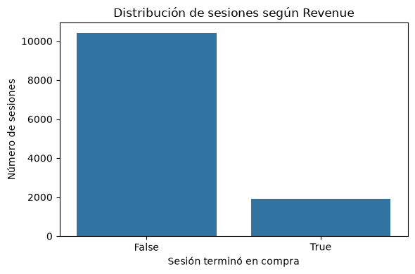
Figura 1. Distribución de Revenue. Fuente: elaboración propia a partir del dataset UCI.
De las 12.330 sesiones, 1.908 finalizaron en compra (15,47 %) y 10.422 no finalizaron en compra (84,53 %). La variable objetivo presenta un desbalance marcado.

VII. Relaciones entre variables

Las correlaciones más altas se observan entre BounceRates y ExitRates (r = 0,913) y entre ProductRelated y ProductRelated_Duration (r = 0,861). También se observan asociaciones moderadas entre Informational e Informational_Duration (r = 0,619) y entre Administrative y Administrative_Duration (r = 0,602). Estas correlaciones no implican causalidad.
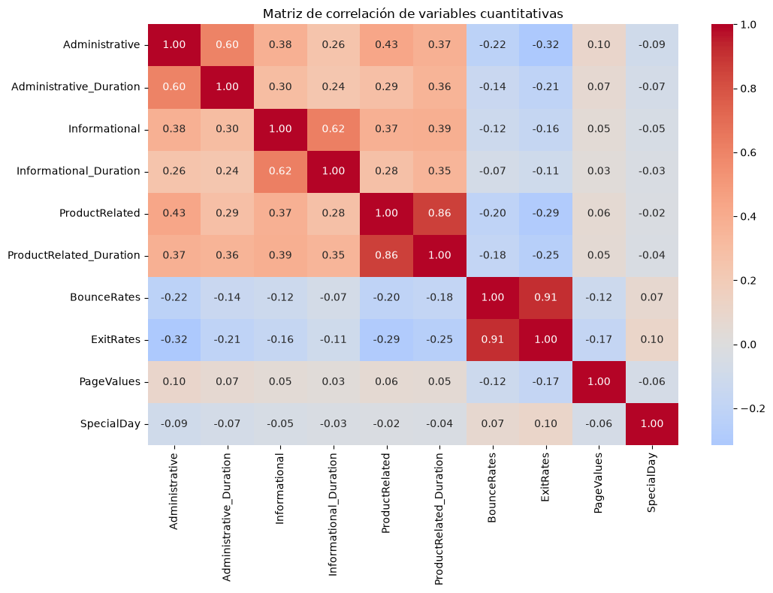
Figura 2. Matriz de correlación de variables cuantitativas. Fuente: elaboración propia.
Los visitantes nuevos presentan una proporción de compra de 24,91 %, los clasificados como Other 18,82 % y los visitantes recurrentes 13,93 %.
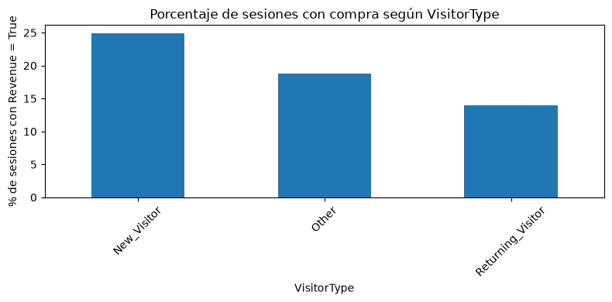
Figura 3. Porcentaje de compra según VisitorType. Fuente: elaboración propia.

VIII. Estimación puntual e intervalo de confianza

La proporción muestral de sesiones que finalizan en compra es p̂ = 1.908 / 12.330 = 0,1547, equivalente a 15,47 %. Mediante la aproximación normal para una proporción, el intervalo de confianza del 95 % se encuentra entre 14,84 % y 16,11 %. Las condiciones de aproximación se cumplen ampliamente.
Estimación | Resultado
Tamaño muestral (n) | 12.330
Sesiones con compra | 1.908
Proporción estimada | 15,47 %
IC 95 % | [14,84 %; 16,11 %]

IX. Prueba de hipótesis y tamaño de efecto

Se plantea H₀: VisitorType y Revenue son independientes; H₁: existe asociación entre ambas variables. Con α = 0,05, la prueba chi-cuadrado obtuvo χ²(2) = 135,25 y p < 0,001. La frecuencia esperada mínima fue 13,15, por lo que se satisface esta condición de aplicación.
Resultado | Valor
χ² | 135,25
Grados de libertad | 2
p-valor | < 0,001
Frecuencia esperada mínima | 13,15
V de Cramér | 0,105

Se rechaza H₀ y se concluye que existe evidencia estadísticamente significativa de asociación entre VisitorType y Revenue. Sin embargo, el V de Cramér de 0,105 indica una magnitud baja de asociación.

X. Reproducibilidad, control de versiones y repositorio GitHub

El análisis fue desarrollado en Python mediante un notebook Jupyter. El archivo original se conserva en data/raw/ y el notebook incluye carga, revisión de calidad, clasificación de variables, estadística descriptiva, visualizaciones, intervalo de confianza y prueba de hipótesis. La versión final fue ejecutada mediante Run All sin errores.
Elemento | Ubicación / evidencia
Repositorio | https://github.com/vedurancisterna-alt/Estadistica_Computacional
Notebook | notebooks/01_exploracion_inicial.ipynb
Datos originales | data/raw/online_shoppers_intention.csv
Control de versiones | Git / GitHub

XI. Conclusiones preliminares y bibliografía

Los resultados permiten responder preliminarmente la pregunta de investigación. La tasa de conversión observada fue 15,47 %, con un intervalo de confianza del 95 % entre 14,84 % y 16,11 %. Se identificaron asociaciones relevantes entre métricas de navegación y evidencia de asociación entre VisitorType y Revenue, aunque con un tamaño de efecto bajo. Una decisión basada únicamente en el tipo de visitante sería insuficiente; resulta más razonable considerar múltiples señales de navegación en conjunto.

XII. Bibliografía

UCI Machine Learning Repository. (s. f.). Online Shoppers Purchasing Intention Dataset. https://archive.ics.uci.edu/dataset/468/online+shoppers+purchasing+intention+dataset

Maidana, J. P. (2026). Bases de datos disponibles para el proyecto del curso [Apunte]. Universidad Andrés Bello.
The pandas development team. (2026). pandas documentation. https://pandas.pydata.org/docs/
SciPy community. (2026). SciPy documentation. https://docs.scipy.org/doc/scipy/

